別記様式第１－２号様式
合法木材供給事業者認定申請書（継続）

令和 年 月 日

岐阜県木材協同組合連合会 殿

（申請者） 〒
事業者の所在地：
事業者の名称 ：
代表者の氏名 ：
TEL： （ ）
FAX： （ ）
URL：
E-mail:
現認定番号 ：岐阜県木連合第 号

貴団体の認定を得て木材・木材製品の合法性・持続可能性の証明を行いたいので、合法性・持続可能性の証明に係る事業者認定実施要領に従い、下記のとおり関係書類を添えて申請します。

記

１ 創業年、従業員数 ：西暦 年（ 年） 名
２ 主な業種（複数可）：
３ 取り扱う木材・木材製品の主要品目、年間取扱数量 ：（別紙１：適宜作成）
４ 過去３年間の合法木材取り扱い実績量 ： ㎥
※合法の証明書を発行した量を記載
５ 事業所の敷地、建物及び施設（土場、倉庫等）の配置状況：（別紙2：適宜作成）
※配置状況のわかる写真を貼付してください。(図面に撮影位置・方向を明示)
６ 分別管理及び書類管理の方針 ：（別紙3）
７ その他（注） ：（別添：適宜作成）
(1)取扱う合法木材の分別管理状況のわかる図面及び写真
※合法木材の分別管理状況がわかる図面と写真(図面に撮影位置・方向明示)を提出して
ください。
※図面は、申請書の「５ 事業所の敷地、建物及び施設（土場、倉庫等）の配置状況：（別紙：２）」の図面に、合法木材の場所を明示してください。
その位置が固定されていない場合は、現場でどのように分別管理しているかを説明書きしてください。(標識やテープでの表示など)

(2)受領している証明書類のコピー(代表的なもの)
※伐採段階では、法律で定められた手続きがされ合法的に伐採された木材であることを
示す書類(伐採許可書・伐採届出の受理書・森林経営計画認定書の写しなど)により証明
が必要です。受領している証明書類の写しを提出してください。

(3)発行している証明書類のコピー(代表的なもの)
※発行した証明書の写しを提出してください。

(4)入荷・出荷・在庫の管理簿等のコピー
※合法木材の入出荷及び在庫に関する管理簿等の写しを提出してください。

(5)取得している資格（ＩＳＯ、ＪＡＳ等）がある場合は記入
別紙１ 取り扱う木材・木材製品の主要品目、年間取扱数量

通番 | 業種区分 | 品 目 |  | 産 地 |  | 年間取扱数量 |  |  | 主な樹種名、製品名又は原産国
１ | 素 材  生産業 | 針 葉 樹 |  | 国 産 材 |  | ㎥ |  |  | 樹種：
１ | 素 材  生産業 | 広 葉 樹 |  |  |  | ㎥ |  |  | 樹種：
２ | 原 木  流通業 | 針 葉 樹 |  | 国 産 材 |  | 入荷量 |  | 出荷量
 |  |  |  |  |  | ㎥ |  | ㎥
２ | 原 木  流通業 |  |  | 外 材 |  | 入荷量 |  | 出荷量
 |  |  |  |  |  | ㎥ |  | ㎥
２ | 原 木  流通業 | 広 葉 樹 |  | 国 産 材 |  | 入荷量 |  | 出荷量
 |  |  |  |  |  | ㎥ |  | ㎥
２ | 原 木  流通業 |  |  | 外 材 |  | 入荷量 |  | 出荷量
 |  |  |  |  |  | ㎥ |  | ㎥
３ | 製材業 | 構 造 用 |  | 国 産 材 |  | 入荷量 |  | 出荷量
 |  |  |  |  |  | ㎥ |  | ㎥
３ | 製材業 |  |  | 外 材 |  | 入荷量 |  | 出荷量
 |  |  |  |  |  | ㎥ |  | ㎥
３ | 製材業 | 造 作 用 |  | 国 産 材 |  | 入荷量 |  | 出荷量
 |  |  |  |  |  | ㎥ |  | ㎥
３ | 製材業 |  |  | 外 材 |  | 入荷量 |  | 出荷量
 |  |  |  |  |  | ㎥ |  | ㎥
３ | 製材業 | 土 木 用 |  | 国 産 材 |  | 入荷量 |  | 出荷量
 |  |  |  |  |  | ㎥ |  | ㎥
３ | 製材業 |  |  | 外 材 |  | 入荷量 |  | 出荷量
 |  |  |  |  |  | ㎥ |  | ㎥
４ | 木 材 加工業 | 木材加工品  (プレカット) |  | 国 産 材 |  | 針葉樹 |  | ㎥
 |  |  |  |  |  | 広葉樹 |  | ㎥
４ | 木 材 加工業 |  |  | 外 材 |  | 針葉樹 |  | ㎥
 |  |  |  |  |  | 広葉樹 |  | ㎥
４ | 木 材 加工業 | チップ |  | 国 産 材 |  | 針葉樹 |  | ㎥ | ※製材廃材チップは除く
 |  |  |  |  |  | 広葉樹 |  | ㎥
４ | 木 材 加工業 |  |  | 外 材 |  | 針葉樹 |  | ㎥
 |  |  |  |  |  | 広葉樹 |  | ㎥
４ | 木 材 加工業 |  | 集 成 材 |  | 国 産 材 |  | 針葉樹 | ㎥
 |  |  |  |  |  |  | 広葉樹 | ㎥
４ |  |  |  |  | 外 材 |  | 針葉樹 | ㎥
 |  |  |  |  |  |  | 広葉樹 | ㎥
４ |  |  | 合 板 |  | 国 産 材 |  | 針葉樹 | ㎥
 |  |  |  |  |  |  | 広葉樹 | ㎥
４ |  |  |  |  | 外 材 |  | 針葉樹 | ㎥
 |  |  |  |  |  |  | 広葉樹 | ㎥
４ |  |  | その他木製 ボード |  | 国 産 材 |  | 針葉樹 | ㎥
 |  |  |  |  |  |  | 広葉樹 | ㎥
４ |  |  |  |  | 外 材 |  | 針葉樹 | ㎥
 |  |  |  |  |  |  | 広葉樹 | ㎥
４ |  |  | 家 具 等 |  | 国 産 材 |  | 針葉樹 | ㎥
 |  |  |  |  |  |  | 広葉樹 | ㎥
４ |  |  |  |  | 外 材 |  | 針葉樹 | ㎥
 |  |  |  |  |  |  | 広葉樹 | ㎥
５ | 流通業 |  | 製 材 品 |  | 国 産 材 |  | 入荷量 | 出荷量
 |  |  |  |  |  |  | ㎥ | ㎥
５ |  |  |  |  | 外 材 |  | 入荷量 | 出荷量
 |  |  |  |  |  |  | ㎥ | ㎥
５ |  |  | 合板・ボード類 |  | 国 産 材 |  | 入荷量 | 出荷量
 |  |  |  |  |  |  | ㎥ | ㎥
５ |  |  |  |  | 外 材 |  | 入荷量 | 出荷量
 |  |  |  |  |  |  | ㎥ | ㎥
５ |  |  | 集 成 材 |  | 国 産 材 |  | 入荷量 | 出荷量
 |  |  |  |  |  |  | ㎥ | ㎥
５ |  |  |  |  | 外 材 |  | 入荷量 | 出荷量
 |  |  |  |  |  |  | ㎥ | ㎥
５ |  |  | その他( ) |  | 国 産 材 |  | 入荷量 | 出荷量
 |  |  |  |  |  |  | ㎥ | ㎥
５ |  |  |  |  | 外 材 |  | 入荷量 | 出荷量
 |  |  |  |  |  |  | ㎥ | ㎥
６ | その他
年間取扱数量（出荷数量）総計 ㎥

注１ 年間取扱数量は、前年度の実績を記入する。
注２ 備考欄に主な製品、部材名を記入する。
注３ 外材を取扱う場合は、輸入先の国名、樹種名を記入する。
 |  |  |  |  |  |  |  |  |  |  |  | 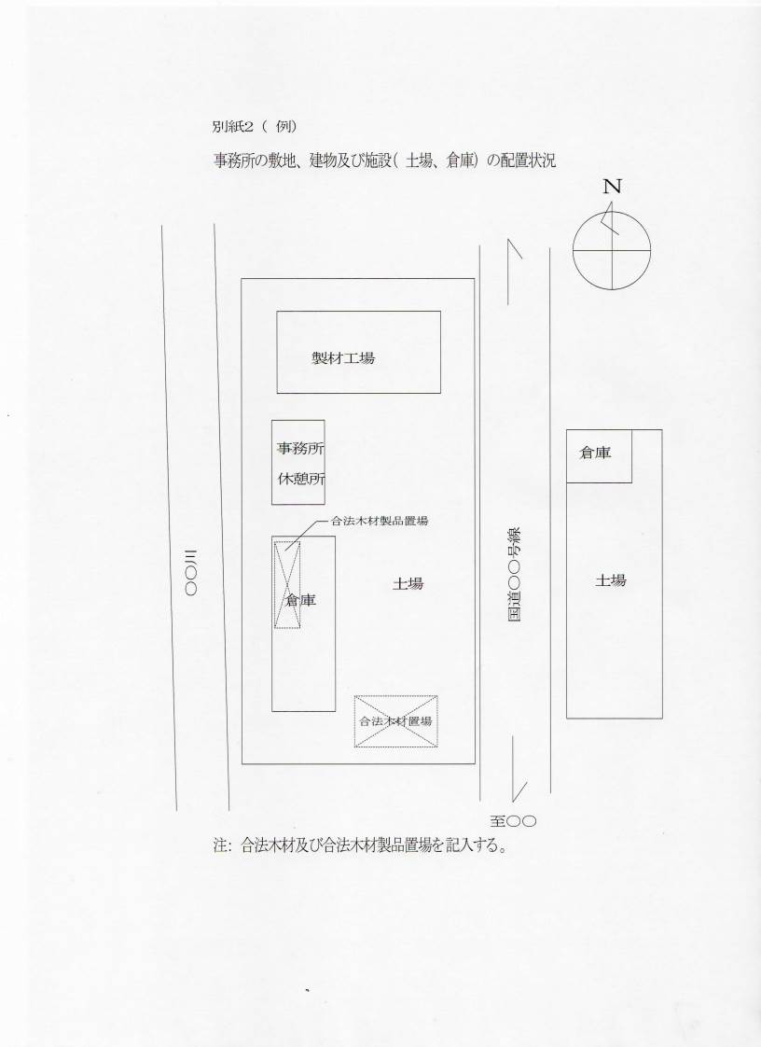 |  |  | 外 材 | ㎥

別紙３
分別管理及び書類管理方針書（例）
前回申請時から変更が無い場合には、前回書類の添付でも可

○○製材（株）
年 月 日制定

本方針書は、岐阜県木材協同組合連合会制定した「違法伐採対策に関する自主的行動規範（平成１８年５月３０日）」を受け、合法性、持続可能性の証明された木材・木材製品（以下「証明材」という。）の供給に当たって必要となる分別管理の方針を定めたものである。

（適用範囲）
本方針書は、当社製材工場において、原木及び当該原木を原料として製造する製材品の取扱に当たって適用する。

（分別管理責任者）
・分別管理を適切に行うため、○○○○（氏名）を分別管理責任者として定める。
・分別管理責任者は、合法木材の適切な分別管理及びその実施状況の点検を、責任をもって行うものとする。

（分別管理の実施）
・原木の入荷に当たっては、納品書等により合法木材であるかそれ以外の木材であるかを確認する。
・原木の保管に当たっては、合法木材とそれ以外の木材が混在しないように、それぞれの保管場所をテープや標識等により明示する。
・製材加工に当たっては、合法木材とそれ以外の木材が混在しないように加工する。
・製材品の出荷に当たっては、合法木材であることを確認の上、納品書に記載する。
・製材品の保管に当たっては、合法木材を原料として製造した製材品と、それ以外の木材を原料として製造した製材品が混在しないように、それぞれの保管場所をテープや標識等により明示する。

（書類管理）
・分別管理責任者は、合法木材及びそれ以外の木材に係る原木消費量及び製品生産量を実績報告として取りまとめる。
・合法木材の入出荷、在庫に関する情報が把握できるよう管理簿を備え付け適切に記載する。
・証明書及び納品書、管理簿等の関係書類は、５年間整理保管する。

